Centro Educacional de Adultos NOMBRE Y APELLIDO ESTUDIANTE:
Isabel la Católica – Puente Alto
https://isabellacatolica.cl/ ______________________________

GUIA DE ACTIVIDADES. N°8
“Análisis de textos sobre el mundo del trabajo”

ASIGNATURA | Lenguaje | CURSO | 3º Nivel A
PROFESOR | María del Carmen Vivanco Fierro | CORREO PROFESOR | profesoramaricarmen2020@gmail.com
FECHA DE  INICIO | 25 de octubre | FECHA DE TERMINO | 02 noviembre
O. A. PRIORIZADOS | Aplica estrategias para la lectura comprensiva y crítica de diversos tipos de textos adecuados para el nivel, cuyo tema está relacionado con el mundo del trabajo. • Analiza críticamente la información obtenida de los medios de comunicación. • Utiliza estrategias para la producción de diversos textos escritos. • Interviene oralmente, en forma clara y coherente, con el propósito de referirse a la dinámica laboral presente en la localidad, región o país.

INDICACIONES DEL PROFESOR.
Lea comprensivamente cada texto y luego responda en su cuaderno cada actividad.

Contenido.
• Sintetiza y comenta por escrito experiencias y textos de diversa índole, cuyo tema se relacione con la dinámica laboral a nivel local, regional o nacional.

Ejemplos
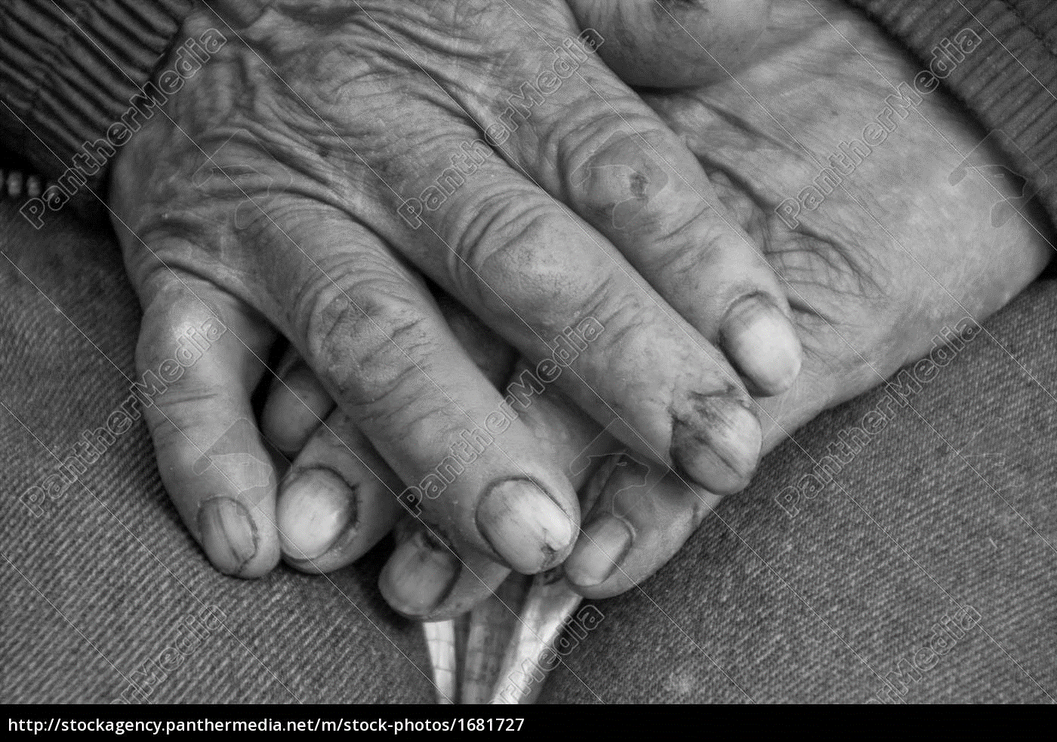

Actividad de ejercitación.
Lea en silencio letra de la siguiente canción.

El arado

Aprieto firme mi mano,
y hundo el arado en la tierra
hace años que llevo en ella,
¿cómo no estar agotado?

Vuelan mariposas, cantan grillos,
la piel se me pone negra
y el sol brilla, brilla y brilla.
El sudor me hace surcos,
yo hago surcos a la tierra sin parar.

Afirmo bien la esperanza
cuando pienso en la otra estrella;
nunca es tarde me dice ella,
la paloma volará.
Vuelan mariposas, cantan grillos
la piel se me pone negra
y el sol, brilla, brilla y brilla.
Y en la tarde cuando vuelvo,
en el cielo apareciendo una estrella.

Nunca es tarde me dice ella,
la paloma volará, volará, volará,
como el yugo de apretado
tengo el puño esperanzado
porque todo cambiará.
Fuente: http://letras.terra.com.br/victor-jara/404870/

2. Responda en su cuaderno las siguientes preguntas:

a) ¿Ha escuchado la canción "El arado"? ¿Quién es el autor?
b) ¿Cuál es el tema de la canción?
c) ¿Qué oficio se describe en ella?
d) ¿Cómo es este oficio?
e) ¿La canción transmite esperanza? ¿Por qué?
f) ¿Cómo ha sido su experiencia laboral?
g) ¿Cómo determina el trabajo la vida de las personas?

3. lean en voz alta los siguientes poemas.
a.
b

Respondan las siguientes preguntas en tu cuaderno luego de leer
c
los poemas.

a) ¿Cuál es el tema de los poemas?

b) En el primer poema, ¿qué clama el hablante a los trabajadores?

c) En "Amor de tarde", ¿qué sentimiento expresa el hablante?

d) ¿Cuál poema les gustó más? ¿Por qué?

La rima

Los poemas pueden estar formados por estrofas y versos. Las estrofas están separadas por un espacio en blanco y están compuestas por versos, que corresponden a cada línea de la estrofa. En los versos puede haber sonidos que se repiten, esta repetición se conoce como rima. Observa el ejemplo.
¡Arriba, trabajadores
madrugadores!

Esta rima se llama rima consonante, ya que sus sonidos son iguales a partir de la última vocal acentuada.
También puede darse que solo coincidan en las vocales, esta rima se llama rima asonante. Observa el ejemplo:

¿De dónde vengo?… El más horrible y áspero
de los senderos busca;
las huellas de unos pies ensangrentados
sobre la roca dura,
los despojos de un alma hecha jirones
en las zarzas agudas,
te dirán el camino
que conduce a mi cuna.

¿Adónde voy? El más sombrío y triste
de los páramos cruza,
valle de eternas nieves y de eternas
melancólicas brumas.
En donde esté una piedra solitaria
sin inscripción alguna,
donde habite el olvido,
allí estará mi tumba.

Hay versos que no presentan rima, como en el caso del poema Amor de tarde.

4. Lea en silencio el siguiente texto.

Casa tomada

Nos gustaba la casa porque aparte de espaciosa y antigua (hoy que las casas antiguas sucumben a la más ventajosa liquidación de sus materiales) guardaba los recuerdos de nuestros bisabuelos, el abuelo paterno, nuestros padres y toda la infancia. Nos habituamos Irene y yo a persistir solos en ella, lo que era una locura pues en esa casa podían vivir ocho personas sin estorbarse. Hacíamos la limpieza por la mañana, levantándonos a las siete, y a eso de las once yo le dejaba a Irene las últimas habitaciones por repasar y me iba a la cocina. Almorzábamos al mediodía, siempre puntuales; ya no quedaba nada por hacer fuera de unos platos sucios. Nos resultaba grato almorzar pensando en la casa profunda y silenciosa y cómo nos bastábamos para mantenerla limpia. A veces llegábamos a creer que era ella la que no nos dejó casarnos. Irene rechazó dos pretendientes sin mayor motivo, a mí se me murió María Esther antes que llegáramos a comprometernos. Entramos en los cuarenta años con la inexpresiva idea de que el nuestro, simple y silencioso matrimonio de hermanos, era necesaria clausura de la genealogía asentada por nuestros bisabuelos en nuestra casa. Nos moriríamos allí algún día, vagos y esquivos primos se quedarían con la casa y la echarían al suelo para enriquecerse con el terreno y los ladrillos; o mejor, nosotros mismos la voltearíamos justicieramente antes de que fuese demasiado tarde. Irene era una chica nacida para no molestar a nadie. Aparte de su actividad matinal se pasaba el resto del día tejiendo en el sofá de su dormitorio. No sé por qué tejía tanto, yo creo que las mujeres tejen cuando han encontrado en esa labor el gran pretexto para no hacer nada. Irene no era así, tejía cosas siempre necesarias, tricotas para el invierno, medias para mí, mañanitas y chalecos para ella. A veces tejía un chaleco y después lo destejía en un momento porque algo no le agradaba; era gracioso ver en la canastilla el montón de lana encrespada resistiéndose a perder su forma de algunas horas. Los sábados iba yo al centro a comprarle lana; Irene tenía fe en mi gusto, se complacía con los colores y nunca tuve que devolver madejas. Yo aprovechaba esas salidas para dar una vuelta por las librerías y preguntar vanamente si había novedades en literatura francesa. Desde 1939 no llegaba nada valioso a la Argentina.
Pero es de la casa que me interesa hablar, de la casa y de Irene, porque yo no tengo importancia. Me pregunto qué hubiera hecho Irene sin el tejido. Uno puede releer un libro, pero cuando un pullover está terminado no se puede repetirlo sin escándalo. Un día encontré el cajón de abajo de la cómoda de alcanfor lleno de pañoletas blancas, verdes, lila. Estaban con naftalina, apiladas como en una mercería; no tuve valor para preguntarle a Irene que pensaba hacer con ellas. No necesitábamos ganarnos la vida, todos los meses llegaba plata de los campos y el dinero aumentaba. Pero a Irene solamente la entretenía el tejido, mostraba una destreza maravillosa y a mí se me iban las horas viéndole las manos como erizos plateados, agujas yendo y viniendo y una o dos canastillas en el suelo donde se agitaban constantemente los ovillos. Era hermoso. Cómo no acordarme de la distribución de la casa. El comedor, una sala con gobelinos, la biblioteca y tres dormitorios grandes quedaban en la parte más retirada, la que mira hacia Rodríguez Peña. Solamente un pasillo con su maciza puerta de roble aislaba esa parte del ala delantera donde había un baño, la cocina, nuestros dormitorios y el living central, al cual comunicaban los dormitorios y el pasillo. Se entraba a la casa por un zaguán con mayólica, y la puerta cancel daba al living. De manera que uno entraba por el zaguán, abría la cancel y pasaba al living; tenía a los lados las puertas de nuestros dormitorios, y al frente el pasillo que conducía a la parte más retirada; avanzando por el pasillo se franqueaba la puerta de roble y más allá empezaba el otro lado de la casa, o bien se podía girar a la izquierda justamente antes de la puerta y seguir por un pasillo más estrecho que llevaba a la cocina y el baño. Cuando la puerta estaba abierta advertía uno que la casa era muy grande; si no, daba la impresión de un departamento de los que se edifican ahora, apenas para moverse; Irene y yo vivíamos siempre en esta parte de la casa, casi nunca íbamos más allá de la puerta de roble, salvo para hacer la limpieza, pues es increíble cómo se junta tierra en los muebles. Buenos Aires será una ciudad limpia, pero eso lo debe a sus habitantes y no a otra cosa. Hay demasiada tierra en el aire, apenas sopla una ráfaga se palpa el polvo en los mármoles de las consolas y entre los rombos de las carpetas de macramé; da trabajo sacarlo bien con plumero, vuela y se suspende en el aire, un momento después se deposita de nuevo en los muebles y los pianos.
Lo recordaré siempre con claridad porque fue simple y sin circunstancias inútiles. Irene estaba tejiendo en su dormitorio, eran las ocho de la noche y de repente se me ocurrió poner al fuego la pavita del mate. Fui por el pasillo hasta enfrentar la entornada puerta de roble, y daba la vuelta al codo que llevaba a la cocina cuando escuché algo en el comedor o en la biblioteca. El sonido venía impreciso y sordo, como un volcarse de silla sobre la alfombra o un ahogado susurro de conversación. También lo oí, al mismo tiempo o un segundo después, en el fondo del pasillo que traía desde aquellas piezas hasta la puerta. Me tiré contra la pared antes de que fuera demasiado tarde, la cerré de golpe apoyando el cuerpo; felizmente la llave estaba puesta de nuestro lado y además corrí el gran cerrojo para más seguridad.
Fui a la cocina, calenté la pavita, y cuando estuve de vuelta con la bandeja del mate le dije a Irene:
—Tuve que cerrar la puerta del pasillo. Han tomado parte del fondo.
Dejó caer el tejido y me miró con sus graves ojos cansados.
—¿Estás seguro?
Asentí.
—Entonces —dijo recogiendo las agujas— tendremos que vivir en este lado.
Yo cebaba el mate con mucho cuidado, pero ella tardó un rato en reanudar su labor. Me acuerdo que me tejía un chaleco gris; a mí me gustaba ese chaleco.
Los primeros días nos pareció penoso porque ambos habíamos dejado en la parte tomada muchas cosas que queríamos. Mis libros de literatura francesa, por ejemplo, estaban todos en la biblioteca. Irene pensó en una botella de Hesperidina de muchos años. Con frecuencia (pero esto solamente sucedió los primeros días) cerrábamos algún cajón de las cómodas y nos mirábamos con tristeza.
—No está aquí.
Y era una cosa más de todo lo que habíamos perdido al otro lado de la casa. Pero también tuvimos ventajas. La limpieza se simplificó tanto que aun levantándose tardísimo, a las nueve y media por ejemplo, no daban las once y ya estábamos de brazos cruzados. Irene se acostumbró a ir conmigo a la cocina y ayudarme a preparar el almuerzo. Lo pensamos bien, y se decidió esto: mientras yo preparaba el almuerzo, Irene cocinaría platos para comer fríos de noche. Nos alegramos porque siempre resultaba molesto tener que abandonar los dormitorios al atardecer y ponerse a cocinar. Ahora nos bastaba con la mesa en el dormitorio de Irene y las fuentes de comida fiambre.
Irene estaba contenta porque le quedaba más tiempo para tejer. Yo andaba un poco perdido a causa de los libros, pero por no afligir a mi hermana me puse a revisar la colección de estampillas de papá, y eso me sirvió para matar el tiempo. Nos divertíamos mucho, cada uno en sus cosas, casi siempre reunidos en el dormitorio de Irene que era más cómodo. A veces Irene decía:
—Fíjate este punto que se me ha ocurrido.
¿No da un dibujo de trébol?
Un rato después era yo el que le ponía ante los ojos un cuadradito de papel para que viese el mérito de algún sello de Eupen y Malmédy.

Estábamos bien, y poco a poco empezábamos a no pensar. Se puede vivir sin pensar.
Cuando Irene soñaba en alta voz yo me desvelaba en seguida. Nunca pude habituarme a esa voz de estatua o papagayo, voz que viene de los sueños y no de la garganta. Irene decía que mis sueños consistían en grandes sacudones que a veces hacían caer el cobertor. Nuestros dormitorios tenían el living de por medio, pero de noche se escuchaba cualquier cosa en la casa. Nos oíamos respirar, toser, presentíamos el ademán que conduce a la llave del velador, los mutuos y frecuentes insomnios.
Aparte de eso todo estaba callado en la casa. De día eran los rumores domésticos, el roce metálico de las agujas de tejer, un crujido al pasar las hojas del álbum filatélico. La puerta de roble, creo haberlo dicho, era maciza. En la cocina y el baño, que quedaban tocando la parte tomada, nos poníamos a hablar en voz más alta o Irene cantaba canciones de cuna. En una cocina hay demasiados ruidos de loza y vidrios para que otros sonidos irrumpan en ella. Muy pocas veces permitíamos allí el silencio, pero cuando tornábamos a los dormitorios y al living, entonces la casa se ponía callada y a media luz, hasta pisábamos despacio para no molestarnos. Yo creo que era por eso que de noche, cuando Irene empezaba a soñar en alta voz, me desvelaba en seguida.
Es casi repetir lo mismo salvo las consecuencias. De noche siento sed, y antes de acostarnos le dije a Irene que iba hasta la cocina a servirme un vaso de agua. Desde la puerta del dormitorio (ella tejía) oí ruido en la cocina; tal vez en la cocina o tal vez en el baño porque el codo del pasillo apagaba el sonido. A Irene le llamó la atención mi brusca manera de detenerme, y vino a mi lado sin decir palabra. Nos quedamos escuchando los ruidos, notando claramente que eran de este lado de la puerta de roble, en la cocina y el baño, o en el pasillo mismo donde empezaba el codo casi al lado nuestro.
No nos miramos siquiera. Apreté el brazo de Irene y la hice correr conmigo hasta la puerta cancel, sin volvernos hacia atrás. Los ruidos se oían más fuerte pero siempre sordos, a espaldas nuestras. Cerré de un golpe la cancel y nos quedamos en el zaguán. Ahora no se oía nada.
—Han tomado esta parte —dijo Irene. El tejido le colgaba de las manos y las hebras iban hasta la cancel y se perdían debajo. Cuando vio que los ovillos habían quedado del otro lado, soltó el tejido sin mirarlo.
—¿Tuviste tiempo de traer alguna cosa?
—le pregunté inútilmente.
—No, nada.
Estábamos con lo puesto. Me acordé de los quince mil pesos en el armario de mi dormitorio. Ya era tarde ahora.
Como me quedaba el reloj pulsera, vi que eran las once de la noche. Rodeé con mi brazo la cintura de Irene (yo creo que ella estaba llorando) y salimos así a la calle. Antes de alejarnos tuve lástima, cerré bien la puerta de entrada y tiré la llave a la alcantarilla. No fuese que a algún pobre diablo se le ocurriera robar y se metiera en la casa, a esa hora y con la casa tomada.

Fuente: http://www.ciudadseva.com/textos/cuentos/esp/ cortazar/casatoma.htm

1. Resuma las siguientes partes del cuento.

Principio _________________________________________________________

_________________________________________________________________

Desarrollo ________________________________________________________

Desenlace ________________________________________________________

_________________________________________________________________

2. ¿En qué lugar se desarrollan los hechos? Descríbalo.

_________________________________________________________________

3. ¿Cuál es el acontecimiento principal del cuento?

_________________________________________________________________

4. ¿Quién narra la historia?

5. ¿Qué persona gramatical usa?

_________________________________________________________________

6. ¿Qué tiempo verbal usa el narrador? Dé ejemplos.
________________________________________________________________

_________________________________________________________________

7. Realice una descripción sicológica de los personajes.

Irene ___________________________________________________________

________________________________________________________________

Hermano___________________________________________________________

8. ¿Quién cree usted que toma la casa?

9. Responde en tu cuaderno las siguientes preguntas.

a) ¿Cómo era la relación entre los hermanos? ¿Es frecuente encontrar este tipo de relación en la realidad?

b) ¿Cómo es el ambiente social en el que se desarrolla el cuento?

c) ¿De qué vivían los hermanos?

d) ¿El hecho de no trabajar es un factor relevante para la personalidad de los hermanos? ¿Por qué?

e) ¿Qué representaba la casa para los hermanos?

f) ¿Por qué cree usted se tomaron la casa de los hermanos?

g) ¿Por qué las personas se toman las casas o los terrenos? ¿La situación laboral de las personas influye en esto? ¿Por qué?

h) ¿Es posible que alguien pueda tomarse una casa de ese modo?

i) El trabajo que cada persona tiene, ¿ayuda a forjar su personalidad? ¿Por qué?

